

Университет ИТМО

**Лабораторная работа №5.**

**Бинарные деревья.**

Выполнил: Горбатовский

Алексей Валерьевич

Группа: K3220

Проверила: Третьяков О. А.

Санкт-Петербург

2021

**Цель работы:**

Изучить и реализовать средствами ООП основные алгоритмы работы с деревьями.

**Примечание:** весь нижеприведённый код доступен на github: <https://github.com/Myashka/Algorithms-c-sharp.git> в папке Tree.

**Ход работы:**

1. Для рекурсивных обходов был реализован класс TreeNode (рис. 1-5).

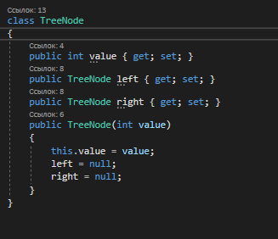

Рисунок 1 - Класс TreeNode

1. Были реализованы функции прямого, обратного и концевого ободов (рис. 2).

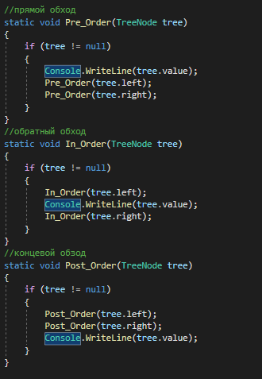

Рисунок 2 - Методы обходов дерева

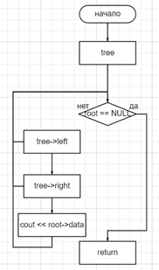

Рисунок 3 - Блок схема концевого обхода

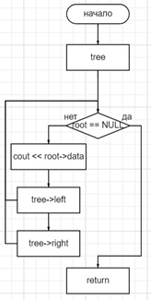

Рисунок 4 - Блок схема прямого обхода

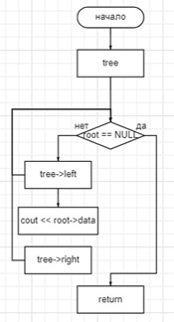

Рисунок 5 - Блок схема обратного обхода

1. Было построено дерево (рис. 6-7).

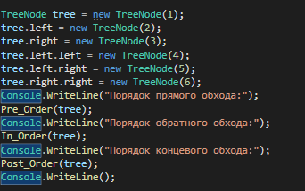

Рисунок 6 - Код построения дерева

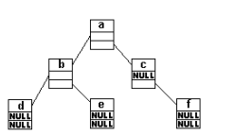

Рисунок 7 - Построенное дерево

1. Для вычисления выражения был реализован класс ExpressionNode (рис.8).

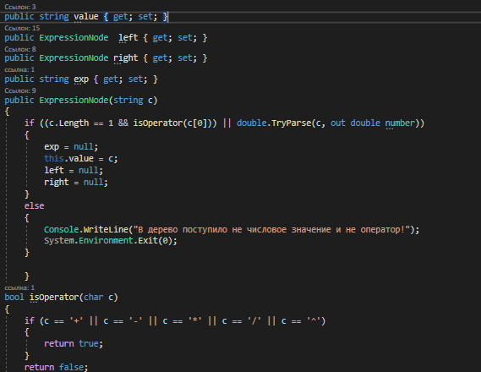

Рисунок 8 - Класс ExpressionNode

1. Было реализовано свойство подсчета выражения CalcTree и проведено тестирование. (рис. 9-12)

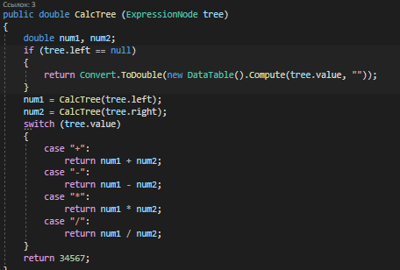

Рисунок 9 - Метод CalcTree

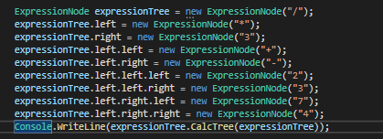

Рисунок 10 - Построенное дерево выражения

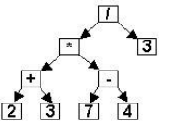

Рисунок 11 - Дерево выражения

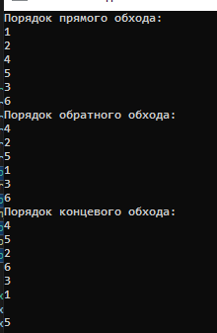

Рисунок 12 - Результат работы программы

**Вывод:**

В ходе выполнения лабораторной работы были изучены и реализованы методы алгоритмы обходов деревьев: прямой, обратный, концевой. Была написана программа и выполнены расчеты примеров.